ФЕДЕРАЛЬНОЕ АГЕНТСТВО ПО ОБРАЗОВАНИЮ
Государственное образовательное учреждение высшего профессионального образования
«Казанский национальный исследовательский технический университет им. А.Н.Туполева -КАИ»

Кафедра автоматизированных систем обработки информации и управления

В.А.СУЗДАЛЬЦЕВ

Представление и обработка знаний в информационных системах

Методические указания
к лабораторной
работе № 6

Казань – 2021
Лабораторная № 6. Нечеткие модели представления знаний

Цель выполнения лабораторной работы: привить навыки решения практических задач при использовании нечетких моделей представлении знаний
Краткие сведения из теории
При принятии различных решений часто приходится использовать нечетко заданные понятия и правила:
- Если будет дождь (осадки с какой интенсивности считать дождем?), то необходимо взять зонт.
- Если поехать на автобусе и на дороге будут пробки (что считать пробкой), то опоздаешь на работу.
3. При определении состояния пациента:
3.1.Если температура и болит горло, то пациент болен.
3.2. Если температура и не болит горло, то пациент болен.
3.3. Если нет температуры, и не болит горло, то пациент здоров.
3.4. А если нет температуры, и болит горло (а как болит?), то тогда что считать?
4. Если поедешь поездом, то утром доберешься до Казани? (а какой поезд: пассажирский, скорый? )
5. Иванов сдал экзамен. Я такой же студент, как и Иванов. Сдам ли я экзамен?
Для формализации нечетких понятий и правил принятия решений профессором Калифорнийского университета Лотфи Заде (статья «Fuzzy Sets» в журнале Information and Control, 1965 г.) было введено понятие нечеткого множества (иногда размытое, расплывчатое, туманное, пушистое). На его основе, в дальнейшем, была построена нечеткая логика (логика мягких вычислений), которая широко используется в настоящее время для принятия решений.
- Нечеткое множество

В основе понятия нечеткого множества лежит представление о том, что составляющие данное множество элементы, обладающие общим свойством, могут обладать им в различной степени и, следовательно, принадлежать к этому множеству с различной степенью. При таком подходе высказывания типа «такой-то элемент принадлежит данному множеству» теряют смысл, поскольку необходимо указать, насколько сильно или с какой степенью элемент удовлетворяет свойствам множества.
Пусть Х - множество некоторых объектов х, соответствующих некоторому понятию, Х={х}. Назовем его универсальным множеством. Нечетким (расплывчатым) множеством 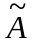, соответствующим заданному понятию, назовем множество упорядоченных пар = {< μ_{А}(х) , х>}, где х ∈ Х, а μ_{А}(х) - функция принадлежности (степень принадлежности), μ_{А}(х) ∈ [0,1]. μ_{А}(х) - субъективная мера того, насколько элемент х множества Х соответствует понятию, формализуемому с помощью нечеткого множества :
1. Если μ_{А}(х) = 0, то x четко не принадлежит X (x ∉ X).
2. Если μ_{А}(х) = 1, то x четко принадлежит X (x ∈X).
3. Если 0 <μ_{А}(х) < 1, то x нечетко принадлежит X (x ∈X).
Таким образом, нечеткое множество расширяет классическое понятие множества, допустив, что характеристическая функция множества может принимать любые значения на сегменте от 0 до 1, а не только крайние значения: 1 либо 0.
Пусть нечёткое множество с элементами из универсального множества X . Тогда: носителем (суппортом) supp нечёткого множества называется множество:
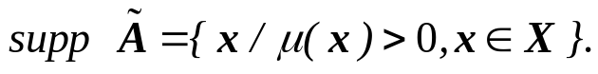
ПРИМЕР 1. Имеется универсальное множество X = {5, 10, 15,…, 40}, соответствующее понятию детский возраст. Построим нечеткое множество и определим функцию принадлежности:
={<1/5>, <1/10>, <0,6/15>, <0,3/20>, <0/25>, <0/30>, <0/35>, <0/40>}.
Если Х задано непрерывным отрезком X = [0, 40], то можно построить непрерывную функцию принадлежности (рис. 1.).
μ_{А}(х)
1

Функция
принадлежности
5 10 15 20 25 30 35 40 x
Рис. 1
Из графика видно, что возраст от 0 до 15 лет считается детским (функция принадлежности равна 1), а на интервале от 15 до 30 лет, где функция принадлежности убывает от 1 до 0, очевидность детского возраста падает.
В большинстве случаев функции принадлежности строятся субъективно по результатам опроса экспертов, поэтому они являются, в некотором смысле «приближенными», т.е. не абсолютно адекватно отражающими явление или объект. Собственно говоря, из субъективности любых решений, которые мы принимаем, следует, что абсолютной адекватности и не существует в принципе (абсолютной истины не существует).
На практике стараются выбирать такую форму функции принадлежности, с которой можно было бы проще вести расчеты. Такими функциями являются трапециевидные функции (рис. 2). В этом случае функция принадлежности μ_{А}(u) характеризуется четверкой (a, b, c, d). В частном случае при c=d такая функция имеет треугольную форму.
Часто также используют функции принадлежности класса s (рис. 3), или функцию Гаусса (рис. 4).
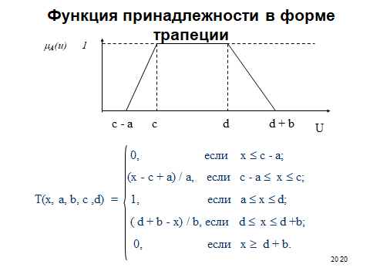
c
Рис. 2

Функция принадлежности класса s
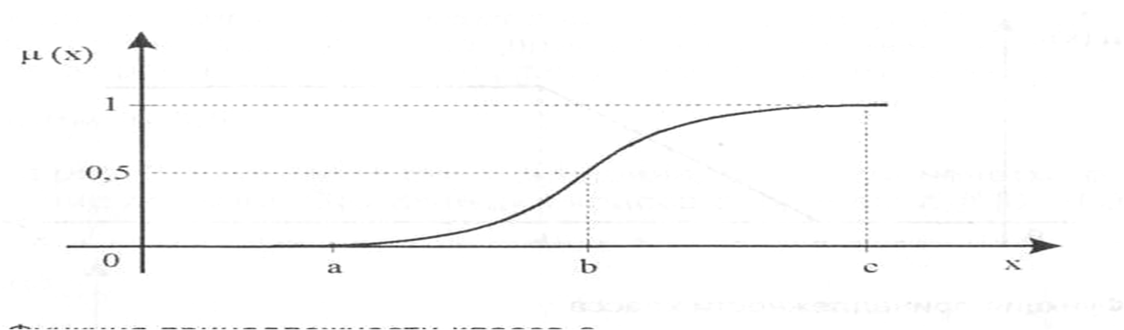
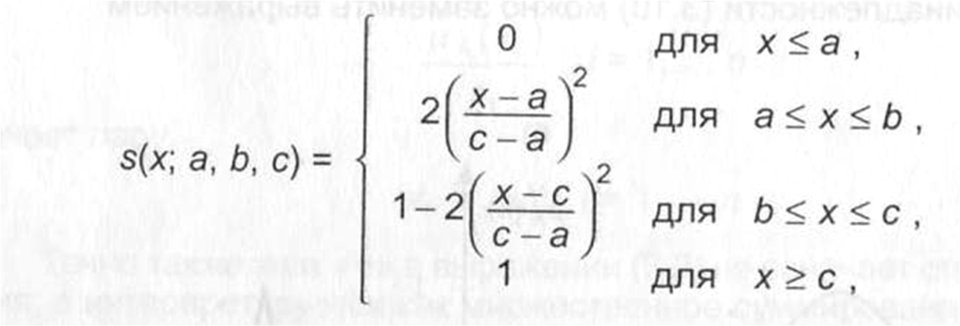
Рис. 3. Функция принадлежности класса s

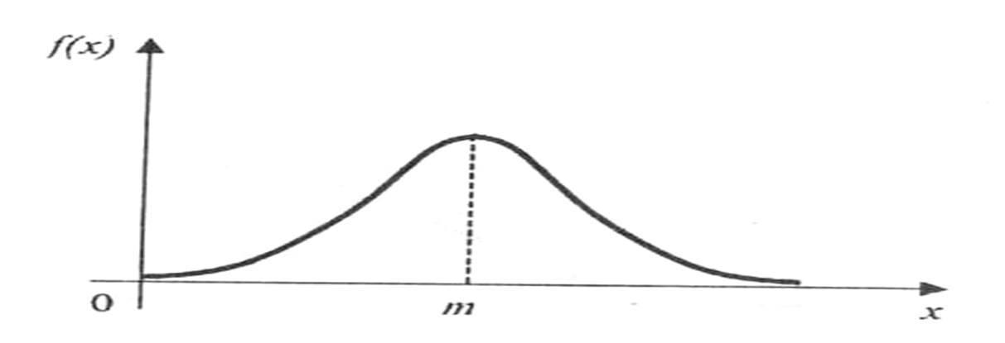
μ
1

Рис. 4.Функция Гаусса задается выражением:
μ (x, m, s) = exp {- [(x - m)/s] ²},
где m – центр, а s - ширина кривой Гаусса.

Нормальное и субнормальное нечеткое множество

Величина 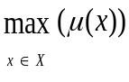 называется высотой нечёткого множества.
Нечёткое множество нормально, если его высота равна 1. Если высота строго меньше 1, то нечёткое множество называется субнормальным.
Любое нечеткое множество можно преобразовать в нормальное. Для этого используется следующее выражение:
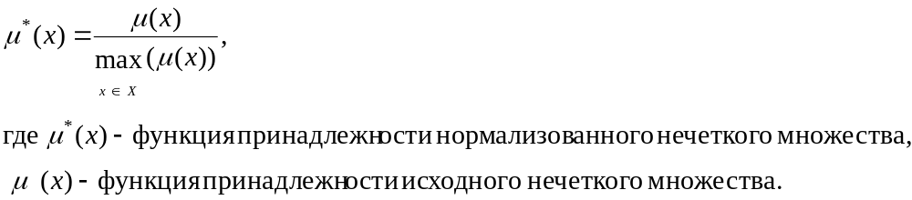
2. Операции над нечеткими множествами

Пусть имеем нечеткие множества и 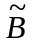 на универсальном множестве Х с функциями принадлежности μ_{А}(х) и μ_{В}(х).
1. Дополнение (инверсия) – это нечеткое множество 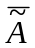 с функцией принадлежности (рис. 5.):
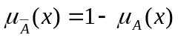 (рис. 5.).

μ 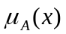 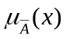

х

Рис. 5.
Например, исходное нечеткое множество определяет понятие «Детский возраст». Тогда дополнением этого нечеткого множество является нечеткое множество, определяющее понятие «Недетский возраст». Как видно, для определения имени искомого нечеткого множества достаточно добавить частицу «не» к имени исходного нечеткого множества.

2. Объединение – это нечеткое множество ∪ с функцией принадлежности (рис. 6):
μ_{А∪B}(х)=max(μ_{А}(х), μ_{В} (х)), ∀х∈Х.

1 μ_{А∪B}(х)

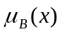

X
Рис. 6.

Допустим, первое множество имеет имя «Молодой человек», а второе - «Человек средних лет». Тогда именем искомого множества может быть «Молодой человек или человек средних лет». Как видно в этом случае используется союз «или».
Возможно и иное определение объединения нечетких множеств (рис. 7).
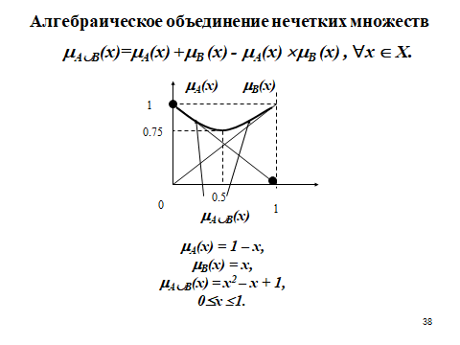
Рис. 7.
3. Пересечение – это нечеткое множество ∩ с функцией принадлежности (рис. 8.):
μ_{А∩B}(х)=min(μ_{А}(х), μ_{В}(х)), ∀х∈Х.

1

μ_{А∩B}(х)

х
Рис. 8
Допустим, первое множество имеет имя «Молодой человек», а второе - «Человек средних лет». Тогда именем искомого множества может быть «Молодой человек и человек средних лет». Как видно в этом случае используется союз «и».
Возможно и иное определение пересечения нечетких множеств (рис. 9).
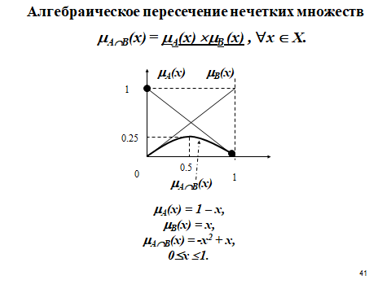
Рис. 9
3. Сравнение нечетких множеств

Для сравнения множеств на совпадение рассмотрим меры степени включения и степени равенства нечетких множеств.
Степень включения ν(,) множества в множество в логике Заде определяется выражением:
ν(,)= min (max(1-μ_{А}(х), μ_{B}(х)).
x∈X

Степень равенства w(,) множеств и определяется выражением:
w(,)=min (ν(,),ν(,)).

Рассмотрим пример (пример оформления выполнения задания использовать в отчете лабораторной работы). Пусть заданы два нечетких множества. Пусть значения функций принадлежности заданы на сегменте [0, 1]. Значения функций принадлежности первого множества равно «-2x + 1» при x∈ [0; 0,5] и нулю при x ∈[0,5; 1], а второго множества - «1- x» при x ∈[0,1] (см. рис. 10, соответственно графики функций принадлежности (1) и (2), синяя и зеленая линия).
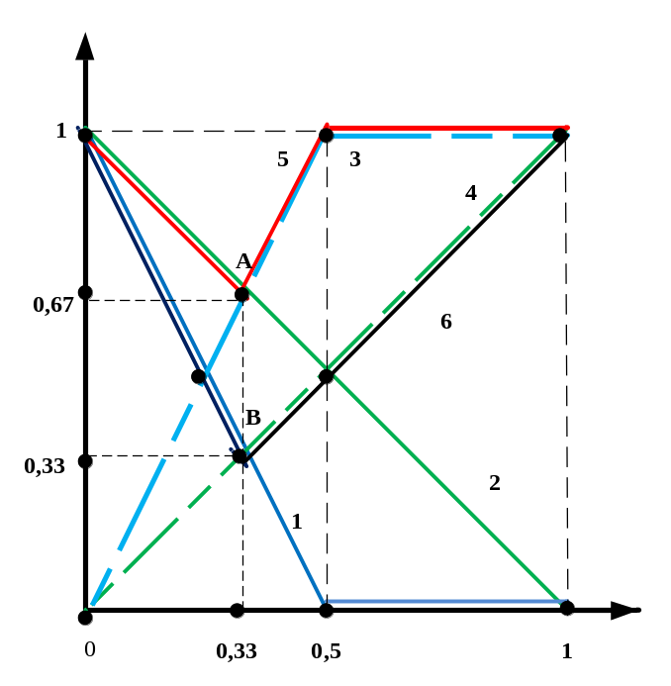
0,4
μ
0,5
0,2
x
0,6
0,8
0,8
0,6
0,2
0,4
Рис. 10.

Найдем функцию принадлежности дополнения первого множества: 1 - μ_{А}(х)= 1 - (-2x + 1) =2x при x∈ [0; 0,5] и 1 - μ_{А}(х)= 1 - 0 =1 при x ∈[0,5; 1]. Найдем функцию принадлежности дополнения второго множества: 1 - μ_{B}(х)=1 – (1- x) =x . Графики функций показаны на рисунке рис. 10 (см. графики функций (3) и (4), пунктирные синяя и зеленая линии).
Найдем функции max(1 - μ_{А}(х), μ_{B}(х)) и max(μ_{А}(х), 1 - μ_{B}(х)). (см. рис. 10, соответственно графики функций (5) и (6), красная и черная линии).
Для определения степени включения первого множества во второе необходимо найти точку А пересечения прямых (3) и (2). Т.е решить уравнение: 2x = 1 – x. Откуда получаем выражение: 3x = 1 и x ≈ 0,33. Найдем ординату точки A: y=2x = 2 × 0,333 ≈ 0,67.
Таким образом, степень включения второго множества в первое будет приближенно равно: ν(,)=0,67.
Для определения степени включения второго множества в первое необходимо найти точку B пересечения прямых линий (1) и (4). Т.е решить уравнение: -2x +1= x. Откуда получаем выражение: 3x=1 и x ≈ 0,333. Найдем ординату точки B: y=-2x+1 =- 2 × 0,333 +1 ≈ 0,33.
Таким образом, степень включения первого множества во второе будет приближенно равно: ν(,)=0,33.
Степень равенства множеств определится значением:
w(,)=min (ν(,),ν(,) )=min (0,67; 0,33)=0,33.
4. Нечеткие высказывания
(В разделе 4 «волна» над обозначением нечетких высказываний не показана, предполагается, что все высказывания являются нечеткими)

Нечеткими высказыванием A называется предложение, относительного которого можно судить о степени его истинности или ложности. Степень истинности или ложности высказывания μ(A) принимает значения из замкнутого интервала [0, 1].
Значения 0 и 1 являются предельными значениями и совпадают с понятиями лжи и истинны для четких высказываний.
Высказывание со степенью истинности равное 0.5 истинно в той же самой мере, что и ложно и называется индефферентностью.
Примерами нечетких высказываний являются следующие предложения: «Скорость автомобиля является высокой» или «Успеваемость студента хорошая.
Отрицанием нечеткого высказывания A называется нечеткое высказывание, обозначаемое ⎤ A, степень истинности которого определяется выражением:
μ (⎤ A) = 1 – μ(A) или ⎤A = 1- A.
Конъюнкций нечетких высказываний A и B называется нечеткое высказывание C, обозначаемое A & B, степень истинности которого определяется выражением:
C = A & B, μ(C) = min (μ(A), μ(B)) или C= min (A, B).
Дизъюнкцией нечетких высказываний A и B называется нечеткое высказывание С, обозначаемое A ∨ B, степень истинности которого определяется выражением:
C = A ∨ B, μ(C) = max (μ(A), μ(B)) или C= max(A, B).
Импликацией нечетких высказываний A и B называется нечеткое высказывание С, обозначаемое A → B, степень истинности которого определяется выражением:
C = A → B , μ (C) =max(1 – μ (A), μ (B)) или C =max(1 –A, B).
Эквивалентностью нечетких высказываний A и B называется нечеткое высказывание С, обозначаемое A ↔ B, степень истинности которого определяется выражением:
C = A ↔ B,
U(C)= min (max (1 – μ (A), μ (B)), max(μ (A), 1 – μ (B))).
C= min(max(1 –A, B), max(A, 1 –B)).
Два высказывания называются нечетко близкими, если степень истинности высказывания A ↔ B больше или равна 0.5.
В составном нечетком высказывании порядок выполнения логических операций определяется скобками, а при их отсутствии сначала выполняется отрицание, затем конъюнкция, далее дизъюнкция и, наконец, импликация и эквивалентность.
Используя нечеткое множество и зная точное значение x из универсального множества X можно образовать нечеткое высказывание и определить его степень истинности.
Рассмотрим пример нечеткого множества «Пожилой возраст» с функциями принадлежности, показанными на рисунке 11, которые были построены экспертами разных возрастов. Степени истинности высказывания оказались различны.

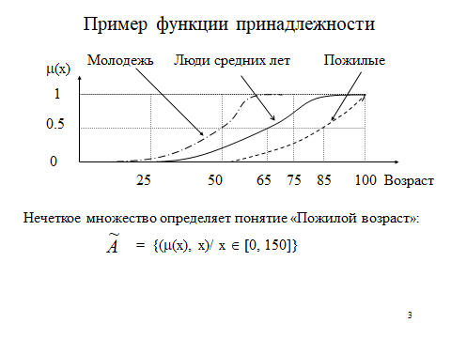
0.2ю
Рис. 11.
Результаты определения степени истинности высказывания «Пожилой человек в 65 лет» в случаях экспертов разных возрастных групп показаны в таблице.
Таблица. Степень истинности высказывания «Пожилой человек в 65 лет»
 | Возрастная группа | Степень истинности высказывания «Пожилой человек в 65 лет»
1 | Молодежь | 1
2 | Люди средних лет | 0.5
3 | Пожилые люди (старший возраст) | 0.2

Порядок выполнения лабораторной работы

- Получить вариант заданий у преподавателя (см. приложение 1, таблицы П1.1 и П1.2 и см. приложение 2, таблица П2).
- Изучить самостоятельно разделы 1 - 4 методических указаний.
(разделы 3 и 4 изучить и оформить в форме рукописного конспекта, дополнив последнюю лекцию, проверка конспекта будет проводится во время зачета)
- Определить алгебраические выражения и построить графики функций принадлежности нечетких множеств (для построения графиков можно использовать Excel) .
- Выполнить операции над нечеткими множествами (получить алгебраические выражения и построить графики функции принадлежности нечеткого множества являющегося результатом выполнения операции):
  - Дополнение.
  - Объединение (алгебраическое и max объединение).
  - Пересечение (алгебраическое и min пересечение).
  - Найти степени включения и равенства нечетких множеств.
- Решить задачу и обосновать принятие решения (см. приложение № 2).
  - Построить графики функции принадлежности исходных нечетких множеств.
  - Найти степень истинности нечетких высказываний при известных четких значениях (указаны в варианте задания).
  - Найти степень истинности сложного высказывания.
  - Сделать выводы о необходимости действий лица принимающего решения (действие выполняется, если степень истинности высказывания больше 0,5).
- Подготовить отчет о выполнении лабораторной работы
- Ответить на контрольные вопросы.
Содержание отчета:

- Титульный лист
- Задание лабораторной работы
- Исходные нечеткие множества и их функции принадлежности.
- Выполнение операции дополнения.
- Выполнение операции объединения.
- Выполнение операции пересечения.
- Определение степени включения первого множества во второе.
- Определение степени включения второго множества в первое.
- Определение степени равенства нечетких множеств.
- Решение задачи (пункт 5).
  - Исходные нечеткие множества и графики функции принадлежности.
  - Степень истинности нечетких высказываний при известных четких значениях.
  - Определение степени истинности искомого (сложного) высказывания.
  - Выводы о необходимости действий лица принимающего решения.
Список контрольных вопросов

- Определите нечеткое множество (НМ).
- Какие существуют операции над НМ?
- Какие известны меры сравнений НМ?
- Как получить функцию принадлежности на универсальной шкале?
- Как построить нечеткое высказывание, используя нечеткое множество?
- Какие операции над нечеткими высказываниями Вам известны?

Приложение 1. Варианты для выполнения заданий 3 - 4
Функции принадлежности нечетких множеств имеют форму трапеции с параметрами a, b, c, d. Универсальное множество X = {x/x∈[v, w]}, v = min((c₁ – a₁),(c₂ – a₂)), w = max((d₁ + b₁),(d₂ + b₂)), где a₁, b₁, c₁, d₁ – параметры функции принадлежности первого множества задания; a₂, b₂, c₂, d₂ - параметры функции принадлежности второго множества задания.
Например, пусть значения a₁, b₁, c₁, d₁ равны соответственно 1, 2, 3, 4 и a₂, b₂, c₂, d₂ – 5, 6, 7, 8.
Тогда v= min((c₁ – a₁),(c₂ – a₂)) = min((3 –1),(7 – 5)) = 2
и w=max((d₁ + b₁),(d₂ + b₂)) = max((4 + 2),(8 + 6)) = 14.
Таблица П1(начало)
_{Номер варианта} | Параметры функции принадлежности первого множества |  |  |  | Параметры функции принадлежности второго множества
_{"1"} | _{"a1=2"} | _{"b1=3"} | _{"c1=3"} | _{"d1=6"} | _{"a2=2"} | _{"b2=4"} | _{"c2=2"} | _{"d2=8"}
_{"2"} | _{"a1=2"} | _{"b1=3"} | _{"c1=4"} | _{"d1=6"} | _{"a2=2"} | _{"b2=4"} | _{"c2=1"} | _{"d2=8"}
_{"3"} | _{"a1=2"} | _{"b1=3"} | _{"c1=1"} | _{"d1=8"} | _{"a2=2"} | _{"b2=4"} | _{"c2=4"} | _{"d2=6"}
_{"4"} | _{"a1=2"} | _{"b1=3"} | _{"c1=2"} | _{"d1=8"} | _{"a2=2"} | _{"b2=4"} | _{"c2=3"} | _{"d2=6"}
_{"5"} | _{"a1=3"} | _{"b1=4"} | _{"c1=3"} | _{"d1=6"} | _{"a2=1"} | _{"b2=3"} | _{"c2=2"} | _{"d2=8"}
_{"6"} | _{"a1=3"} | _{"b1=4"} | _{"c1=4"} | _{"d1=6"} | _{"a2=1"} | _{"b2=3"} | _{"c2=1"} | _{"d2=8"}
_{"7"} | _{"a1=3"} | _{"b1=4"} | _{"c1=1"} | _{"d1=8"} | _{"a2=1"} | _{"b2=3"} | _{"c2=4"} | _{"d2=6"}
_{"8"} | _{"a1=3"} | _{"b1=4"} | _{"c1=2"} | _{"d1=8"} | _{"a2=1"} | _{"b2=3"} | _{"c2=3"} | _{"d2=6"}
_{"9"} | _{"a1=1"} | _{"b1=3"} | _{"c1=3"} | _{"d1=6"} | _{"a2=3"} | _{"b2=4"} | _{"c2=2"} | _{"d2=8"}
_{"10"} | _{"a1=1"} | _{"b1=3"} | _{"c1=4"} | _{"d1=6"} | _{"a2=3"} | _{"b2=4"} | _{"c2=1"} | _{"d2=8"}
_{"11"} | _{"a1=1"} | _{"b1=3"} | _{"c1=1"} | _{"d1=8"} | _{"a2=3"} | _{"b2=4"} | _{"c2=4"} | _{"d2=6"}
_{"12"} | _{"a1=1"} | _{"b1=3"} | _{"c1=2"} | _{"d1=8"} | _{"a2=3"} | _{"b2=4"} | _{"c2=3"} | _{"d2=6"}
_{"13"} | _{"a1=2"} | _{"b1=4"} | _{"c1=3"} | _{"d1=6"} | _{"a2=2"} | _{"b2=3"} | _{"c2=2"} | _{"d2=8"}
_{"14"} | _{"a1=2"} | _{"b1=4"} | _{"c1=4"} | _{"d1=6"} | _{"a2=2"} | _{"b2=3"} | _{"c2=1"} | _{"d2=8"}
_{"15"} | _{"a1=2"} | _{"b1=4"} | _{"c1=1"} | _{"d1=8"} | _{"a2=2"} | _{"b2=3"} | _{"c2=4"} | _{"d2=6"}
_{"16"} | _{"a1=2"} | _{"b1=4"} | _{"c1=2"} | _{"d1=8"} | _{"a2=2"} | _{"b2=3"} | _{"c2=3"} | _{"d2=6"}
_{"17"} | _{"a1=2"} | _{"b1=3"} | _{"c1=2"} | _{"d1=7"} | _{"a2=2"} | _{"b2=4"} | _{"c2=2"} | _{"d2=8"}
_{"18"} | _{"a1=2"} | _{"b1=3"} | _{"c1=3"} | _{"d1=7"} | _{"a2=2"} | _{"b2=4"} | _{"c2=1"} | _{"d2=8"}
_{"19"} | _{"a1=2"} | _{"b1=3"} | _{"c1=1"} | _{"d1=8"} | _{"a2=2"} | _{"b2=4"} | _{"c2=3"} | _{"d2=7"}
_{"20"} | _{"a1=2"} | _{"b1=3"} | _{"c1=2"} | _{"d1=8"} | _{"a2=2"} | _{"b2=4"} | _{"c2=2"} | _{"d2=7"}
_{"21"} | _{"a1=3"} | _{"b1=4"} | _{"c1=2"} | _{"d1=7"} | _{"a2=1"} | _{"b2=3"} | _{"c2=2"} | _{"d2=8"}
_{"22"} | _{"a1=3"} | _{"b1=4"} | _{"c1=3"} | _{"d1=7"} | _{"a2=1"} | _{"b2=3"} | _{"c2=1"} | _{"d2=8"}
_{"23"} | _{"a1=3"} | _{"b1=4"} | _{"c1=1"} | _{"d1=8"} | _{"a2=1"} | _{"b2=3"} | _{"c2=3"} | _{"d2=7"}
_{"24"} | _{"a1=3"} | _{"b1=4"} | _{"c1=2"} | _{"d1=8"} | _{"a2=1"} | _{"b2=3"} | _{"c2=2"} | _{"d2=7"}
_{"25"} | _{"a1=1"} | _{"b1=3"} | _{"c1=2"} | _{"d1=7"} | _{"a2=3"} | _{"b2=4"} | _{"c2=2"} | _{"d2=8"}
_{"26"} | _{"a1=1"} | _{"b1=3"} | _{"c1=3"} | _{"d1=7"} | _{"a2=3"} | _{"b2=4"} | _{"c2=1"} | _{"d2=8"}
_{"27"} | _{"a1=1"} | _{"b1=3"} | _{"c1=1"} | _{"d1=8"} | _{"a2=3"} | _{"b2=4"} | _{"c2=3"} | _{"d2=7"}
_{"28"} | _{"a1=1"} | _{"b1=3"} | _{"c1=2"} | _{"d1=8"} | _{"a2=3"} | _{"b2=4"} | _{"c2=2"} | _{"d2=7"}
_{"29"} | _{"a1=2"} | _{"b1=4"} | _{"c1=2"} | _{"d1=7"} | _{"a2=2"} | _{"b2=3"} | _{"c2=2"} | _{"d2=8"}
_{"30"} | _{"a1=2"} | _{"b1=4"} | _{"c1=3"} | _{"d1=7"} | _{"a2=2"} | _{"b2=3"} | _{"c2=1"} | _{"d2=8"}
_{"31"} | _{"a1=2"} | _{"b1=4"} | _{"c1=1"} | _{"d1=8"} | _{"a2=2"} | _{"b2=3"} | _{"c2=3"} | _{"d2=7"}
_{"32"} | _{"a1=2"} | _{"b1=4"} | _{"c1=2"} | _{"d1=8"} | _{"a2=2"} | _{"b2=3"} | _{"c2=2"} | _{"d2=7"}
_{"33"} | _{"a1=2"} | _{"b1=3"} | _{"c1=3"} | _{"d1=6"} | _{"a2=3"} | _{"b2=5"} | _{"c2=2"} | _{"d2=8"}
_{"34"} | _{"a1=2"} | _{"b1=3"} | _{"c1=4"} | _{"d1=6"} | _{"a2=3"} | _{"b2=5"} | _{"c2=1"} | _{"d2=8"}
_{"35"} | _{"a1=2"} | _{"b1=3"} | _{"c1=1"} | _{"d1=8"} | _{"a2=3"} | _{"b2=5"} | _{"c2=4"} | _{"d2=6"}
_{"36"} | _{"a1=2"} | _{"b1=3"} | _{"c1=2"} | _{"d1=8"} | _{"a2=3"} | _{"b2=5"} | _{"c2=3"} | _{"d2=6"}
_{"37"} | _{"a1=4"} | _{"b1=5"} | _{"c1=3"} | _{"d1=6"} | _{"a2=1"} | _{"b2=3"} | _{"c2=2"} | _{"d2=8"}
_{"38"} | _{"a1=4"} | _{"b1=5"} | _{"c1=4"} | _{"d1=6"} | _{"a2=1"} | _{"b2=3"} | _{"c2=1"} | _{"d2=8"}
_{"39"} | _{"a1=4"} | _{"b1=5"} | _{"c1=1"} | _{"d1=8"} | _{"a2=1"} | _{"b2=3"} | _{"c2=4"} | _{"d2=6"}
_{"40"} | _{"a1=4"} | _{"b1=5"} | _{"c1=2"} | _{"d1=8"} | _{"a2=1"} | _{"b2=3"} | _{"c2=3"} | _{"d2=6"}

Таблица П1(продолжение)
_{Номер варианта} | Параметры функции принадлежности первого множества |  |  |  | Параметры функции принадлежности второго множества
_{"41"} | _{"a1=1"} | _{"b1=3"} | _{"c1=3"} | _{"d1=6"} | _{"a2=4"} | _{"b2=5"} | _{"c2=2"} | _{"d2=8"}
_{"42"} | _{"a1=1"} | _{"b1=3"} | _{"c1=4"} | _{"d1=6"} | _{"a2=4"} | _{"b2=5"} | _{"c2=1"} | _{"d2=8"}
_{"43"} | _{"a1=1"} | _{"b1=3"} | _{"c1=1"} | _{"d1=8"} | _{"a2=4"} | _{"b2=5"} | _{"c2=4"} | _{"d2=6"}
_{"44"} | _{"a1=1"} | _{"b1=3"} | _{"c1=2"} | _{"d1=8"} | _{"a2=4"} | _{"b2=5"} | _{"c2=3"} | _{"d2=6"}
_{"45"} | _{"a1=3"} | _{"b1=5"} | _{"c1=3"} | _{"d1=6"} | _{"a2=2"} | _{"b2=3"} | _{"c2=2"} | _{"d2=8"}
_{"46"} | _{"a1=3"} | _{"b1=5"} | _{"c1=4"} | _{"d1=6"} | _{"a2=2"} | _{"b2=3"} | _{"c2=1"} | _{"d2=8"}
_{"47"} | _{"a1=3"} | _{"b1=5"} | _{"c1=1"} | _{"d1=8"} | _{"a2=2"} | _{"b2=3"} | _{"c2=4"} | _{"d2=6"}
_{"48"} | _{"a1=3"} | _{"b1=5"} | _{"c1=2"} | _{"d1=8"} | _{"a2=2"} | _{"b2=3"} | _{"c2=3"} | _{"d2=6"}
_{"49"} | _{"a1=2"} | _{"b1=3"} | _{"c1=2"} | _{"d1=7"} | _{"a2=3"} | _{"b2=5"} | _{"c2=2"} | _{"d2=8"}
_{"50"} | _{"a1=2"} | _{"b1=3"} | _{"c1=3"} | _{"d1=7"} | _{"a2=3"} | _{"b2=5"} | _{"c2=1"} | _{"d2=8"}
_{"51"} | _{"a1=2"} | _{"b1=3"} | _{"c1=1"} | _{"d1=8"} | _{"a2=3"} | _{"b2=5"} | _{"c2=3"} | _{"d2=7"}
_{"52"} | _{"a1=2"} | _{"b1=3"} | _{"c1=2"} | _{"d1=8"} | _{"a2=3"} | _{"b2=5"} | _{"c2=2"} | _{"d2=7"}
_{"53"} | _{"a1=4"} | _{"b1=5"} | _{"c1=2"} | _{"d1=7"} | _{"a2=1"} | _{"b2=3"} | _{"c2=2"} | _{"d2=8"}
_{"54"} | _{"a1=4"} | _{"b1=5"} | _{"c1=3"} | _{"d1=7"} | _{"a2=1"} | _{"b2=3"} | _{"c2=1"} | _{"d2=8"}
_{"55"} | _{"a1=4"} | _{"b1=5"} | _{"c1=1"} | _{"d1=8"} | _{"a2=1"} | _{"b2=3"} | _{"c2=3"} | _{"d2=7"}
_{"56"} | _{"a1=4"} | _{"b1=5"} | _{"c1=2"} | _{"d1=8"} | _{"a2=1"} | _{"b2=3"} | _{"c2=2"} | _{"d2=7"}
_{"57"} | _{"a1=1"} | _{"b1=3"} | _{"c1=2"} | _{"d1=7"} | _{"a2=4"} | _{"b2=5"} | _{"c2=2"} | _{"d2=8"}
_{"58"} | _{"a1=1"} | _{"b1=3"} | _{"c1=3"} | _{"d1=7"} | _{"a2=4"} | _{"b2=5"} | _{"c2=1"} | _{"d2=8"}
_{"59"} | _{"a1=1"} | _{"b1=3"} | _{"c1=1"} | _{"d1=8"} | _{"a2=4"} | _{"b2=5"} | _{"c2=3"} | _{"d2=7"}
_{"60"} | _{"a1=1"} | _{"b1=3"} | _{"c1=2"} | _{"d1=8"} | _{"a2=4"} | _{"b2=5"} | _{"c2=2"} | _{"d2=7"}
_{"61"} | _{"a1=3"} | _{"b1=5"} | _{"c1=2"} | _{"d1=7"} | _{"a2=2"} | _{"b2=3"} | _{"c2=2"} | _{"d2=8"}
_{"62"} | _{"a1=3"} | _{"b1=5"} | _{"c1=3"} | _{"d1=7"} | _{"a2=2"} | _{"b2=3"} | _{"c2=1"} | _{"d2=8"}
_{"63"} | _{"a1=3"} | _{"b1=5"} | _{"c1=1"} | _{"d1=8"} | _{"a2=2"} | _{"b2=3"} | _{"c2=3"} | _{"d2=7"}
_{"64"} | _{"a1=3"} | _{"b1=5"} | _{"c1=2"} | _{"d1=8"} | _{"a2=2"} | _{"b2=3"} | _{"c2=2"} | _{"d2=7"}
_{"65"} | _{"a1=2"} | _{"b1=2"} | _{"c1=3"} | _{"d1=5"} | _{"a2=2"} | _{"b2=3"} | _{"c2=2"} | _{"d2=7"}
_{"66"} | _{"a1=2"} | _{"b1=2"} | _{"c1=4"} | _{"d1=5"} | _{"a2=2"} | _{"b2=3"} | _{"c2=1"} | _{"d2=7"}
_{"67"} | _{"a1=2"} | _{"b1=2"} | _{"c1=1"} | _{"d1=7"} | _{"a2=2"} | _{"b2=3"} | _{"c2=4"} | _{"d2=5"}
_{"68"} | _{"a1=2"} | _{"b1=2"} | _{"c1=2"} | _{"d1=7"} | _{"a2=2"} | _{"b2=3"} | _{"c2=3"} | _{"d2=5"}
_{"69"} | _{"a1=3"} | _{"b1=3"} | _{"c1=3"} | _{"d1=5"} | _{"a2=1"} | _{"b2=2"} | _{"c2=2"} | _{"d2=7"}
_{"70"} | _{"a1=3"} | _{"b1=3"} | _{"c1=4"} | _{"d1=5"} | _{"a2=1"} | _{"b2=2"} | _{"c2=1"} | _{"d2=7"}
_{"71"} | _{"a1=3"} | _{"b1=3"} | _{"c1=1"} | _{"d1=7"} | _{"a2=1"} | _{"b2=2"} | _{"c2=4"} | _{"d2=5"}
_{"72"} | _{"a1=3"} | _{"b1=3"} | _{"c1=2"} | _{"d1=7"} | _{"a2=1"} | _{"b2=2"} | _{"c2=3"} | _{"d2=5"}
_{"73"} | _{"a1=1"} | _{"b1=2"} | _{"c1=3"} | _{"d1=5"} | _{"a2=3"} | _{"b2=3"} | _{"c2=2"} | _{"d2=7"}
_{"74"} | _{"a1=1"} | _{"b1=2"} | _{"c1=4"} | _{"d1=5"} | _{"a2=3"} | _{"b2=3"} | _{"c2=1"} | _{"d2=7"}
_{"75"} | _{"a1=1"} | _{"b1=2"} | _{"c1=1"} | _{"d1=7"} | _{"a2=3"} | _{"b2=3"} | _{"c2=4"} | _{"d2=5"}
_{"76"} | _{"a1=1"} | _{"b1=2"} | _{"c1=2"} | _{"d1=7"} | _{"a2=3"} | _{"b2=3"} | _{"c2=3"} | _{"d2=5"}
_{"77"} | _{"a1=2"} | _{"b1=3"} | _{"c1=3"} | _{"d1=5"} | _{"a2=2"} | _{"b2=2"} | _{"c2=2"} | _{"d2=7"}
_{"78"} | _{"a1=2"} | _{"b1=3"} | _{"c1=4"} | _{"d1=5"} | _{"a2=2"} | _{"b2=2"} | _{"c2=1"} | _{"d2=7"}
_{"79"} | _{"a1=2"} | _{"b1=3"} | _{"c1=1"} | _{"d1=7"} | _{"a2=2"} | _{"b2=2"} | _{"c2=4"} | _{"d2=5"}
_{"80"} | _{"a1=2"} | _{"b1=3"} | _{"c1=2"} | _{"d1=7"} | _{"a2=2"} | _{"b2=2"} | _{"c2=3"} | _{"d2=5"}
Таблица П1(окончание)
_{Номер варианта} | Параметры функции принадлежности первого множества |  |  |  | Параметры функции принадлежности второго множества
_{"81"} | _{"a1=2"} | _{"b1=2"} | _{"c1=2"} | _{"d1=6"} | _{"a2=2"} | _{"b2=3"} | _{"c2=2"} | _{"d2=7"}
_{"82"} | _{"a1=2"} | _{"b1=2"} | _{"c1=3"} | _{"d1=6"} | _{"a2=2"} | _{"b2=3"} | _{"c2=1"} | _{"d2=7"}
_{"83"} | _{"a1=2"} | _{"b1=2"} | _{"c1=1"} | _{"d1=7"} | _{"a2=2"} | _{"b2=3"} | _{"c2=3"} | _{"d2=6"}
_{"84"} | _{"a1=2"} | _{"b1=2"} | _{"c1=2"} | _{"d1=7"} | _{"a2=2"} | _{"b2=3"} | _{"c2=2"} | _{"d2=6"}
_{"85"} | _{"a1=3"} | _{"b1=3"} | _{"c1=2"} | _{"d1=6"} | _{"a2=1"} | _{"b2=2"} | _{"c2=2"} | _{"d2=7"}
_{"86"} | _{"a1=3"} | _{"b1=3"} | _{"c1=3"} | _{"d1=6"} | _{"a2=1"} | _{"b2=2"} | _{"c2=1"} | _{"d2=7"}
_{"87"} | _{"a1=3"} | _{"b1=3"} | _{"c1=1"} | _{"d1=7"} | _{"a2=1"} | _{"b2=2"} | _{"c2=3"} | _{"d2=6"}
_{"88"} | _{"a1=3"} | _{"b1=3"} | _{"c1=2"} | _{"d1=7"} | _{"a2=1"} | _{"b2=2"} | _{"c2=2"} | _{"d2=6"}
_{"89"} | _{"a1=1"} | _{"b1=2"} | _{"c1=2"} | _{"d1=6"} | _{"a2=3"} | _{"b2=3"} | _{"c2=2"} | _{"d2=7"}
_{"90"} | _{"a1=1"} | _{"b1=2"} | _{"c1=3"} | _{"d1=6"} | _{"a2=3"} | _{"b2=3"} | _{"c2=1"} | _{"d2=7"}
_{"91"} | _{"a1=1"} | _{"b1=2"} | _{"c1=1"} | _{"d1=7"} | _{"a2=3"} | _{"b2=3"} | _{"c2=3"} | _{"d2=6"}
_{"92"} | _{"a1=1"} | _{"b1=2"} | _{"c1=2"} | _{"d1=7"} | _{"a2=3"} | _{"b2=3"} | _{"c2=2"} | _{"d2=6"}
_{"93"} | _{"a1=2"} | _{"b1=3"} | _{"c1=2"} | _{"d1=6"} | _{"a2=2"} | _{"b2=2"} | _{"c2=2"} | _{"d2=7"}
_{"94"} | _{"a1=2"} | _{"b1=3"} | _{"c1=3"} | _{"d1=6"} | _{"a2=2"} | _{"b2=2"} | _{"c2=1"} | _{"d2=7"}
_{"95"} | _{"a1=2"} | _{"b1=3"} | _{"c1=1"} | _{"d1=7"} | _{"a2=2"} | _{"b2=2"} | _{"c2=3"} | _{"d2=6"}
_{"96"} | _{"a1=2"} | _{"b1=3"} | _{"c1=2"} | _{"d1=7"} | _{"a2=2"} | _{"b2=2"} | _{"c2=2"} | _{"d2=6"}
_{"97"} | _{"a1=2"} | _{"b1=2"} | _{"c1=3"} | _{"d1=5"} | _{"a2=3"} | _{"b2=4"} | _{"c2=2"} | _{"d2=7"}
_{"98"} | _{"a1=2"} | _{"b1=2"} | _{"c1=4"} | _{"d1=5"} | _{"a2=3"} | _{"b2=4"} | _{"c2=1"} | _{"d2=7"}
_{"99"} | _{"a1=2"} | _{"b1=2"} | _{"c1=1"} | _{"d1=7"} | _{"a2=3"} | _{"b2=4"} | _{"c2=4"} | _{"d2=5"}
_{"100"} | _{"a1=2"} | _{"b1=2"} | _{"c1=2"} | _{"d1=7"} | _{"a2=3"} | _{"b2=4"} | _{"c2=3"} | _{"d2=5"}
_{"101"} | _{"a1=4"} | _{"b1=4"} | _{"c1=3"} | _{"d1=5"} | _{"a2=1"} | _{"b2=2"} | _{"c2=2"} | _{"d2=7"}
_{"102"} | _{"a1=4"} | _{"b1=4"} | _{"c1=4"} | _{"d1=5"} | _{"a2=1"} | _{"b2=2"} | _{"c2=1"} | _{"d2=7"}
_{"103"} | _{"a1=4"} | _{"b1=4"} | _{"c1=1"} | _{"d1=7"} | _{"a2=1"} | _{"b2=2"} | _{"c2=4"} | _{"d2=5"}
_{"104"} | _{"a1=4"} | _{"b1=4"} | _{"c1=2"} | _{"d1=7"} | _{"a2=1"} | _{"b2=2"} | _{"c2=3"} | _{"d2=5"}
_{"105"} | _{"a1=1"} | _{"b1=2"} | _{"c1=3"} | _{"d1=5"} | _{"a2=4"} | _{"b2=4"} | _{"c2=2"} | _{"d2=7"}
_{"106"} | _{"a1=1"} | _{"b1=2"} | _{"c1=4"} | _{"d1=5"} | _{"a2=4"} | _{"b2=4"} | _{"c2=1"} | _{"d2=7"}
_{"107"} | _{"a1=1"} | _{"b1=2"} | _{"c1=1"} | _{"d1=7"} | _{"a2=4"} | _{"b2=4"} | _{"c2=4"} | _{"d2=5"}
_{"108"} | _{"a1=1"} | _{"b1=2"} | _{"c1=2"} | _{"d1=7"} | _{"a2=4"} | _{"b2=4"} | _{"c2=3"} | _{"d2=5"}
_{"109"} | _{"a1=3"} | _{"b1=4"} | _{"c1=3"} | _{"d1=5"} | _{"a2=2"} | _{"b2=2"} | _{"c2=2"} | _{"d2=7"}
_{"110"} | _{"a1=3"} | _{"b1=4"} | _{"c1=4"} | _{"d1=5"} | _{"a2=2"} | _{"b2=2"} | _{"c2=1"} | _{"d2=7"}
_{"111"} | _{"a1=3"} | _{"b1=4"} | _{"c1=1"} | _{"d1=7"} | _{"a2=2"} | _{"b2=2"} | _{"c2=4"} | _{"d2=5"}
_{"112"} | _{"a1=3"} | _{"b1=4"} | _{"c1=2"} | _{"d1=7"} | _{"a2=2"} | _{"b2=2"} | _{"c2=3"} | _{"d2=5"}
_{"113"} | _{"a1=2"} | _{"b1=2"} | _{"c1=2"} | _{"d1=6"} | _{"a2=3"} | _{"b2=4"} | _{"c2=2"} | _{"d2=7"}
_{"114"} | _{"a1=2"} | _{"b1=2"} | _{"c1=3"} | _{"d1=6"} | _{"a2=3"} | _{"b2=4"} | _{"c2=1"} | _{"d2=7"}
_{"115"} | _{"a1=2"} | _{"b1=2"} | _{"c1=1"} | _{"d1=7"} | _{"a2=3"} | _{"b2=4"} | _{"c2=3"} | _{"d2=6"}
_{"116"} | _{"a1=2"} | _{"b1=2"} | _{"c1=2"} | _{"d1=7"} | _{"a2=3"} | _{"b2=4"} | _{"c2=2"} | _{"d2=6"}
_{"117"} | _{"a1=4"} | _{"b1=4"} | _{"c1=2"} | _{"d1=6"} | _{"a2=1"} | _{"b2=2"} | _{"c2=2"} | _{"d2=7"}
_{"118"} | _{"a1=4"} | _{"b1=4"} | _{"c1=3"} | _{"d1=6"} | _{"a2=1"} | _{"b2=2"} | _{"c2=1"} | _{"d2=7"}
_{"119"} | _{"a1=4"} | _{"b1=4"} | _{"c1=1"} | _{"d1=7"} | _{"a2=1"} | _{"b2=2"} | _{"c2=3"} | _{"d2=6"}
_{"120"} | _{"a1=4"} | _{"b1=4"} | _{"c1=2"} | _{"d1=7"} | _{"a2=1"} | _{"b2=2"} | _{"c2=2"} | _{"d2=6"}
_{"121"} | _{"a1=1"} | _{"b1=2"} | _{"c1=2"} | _{"d1=6"} | _{"a2=4"} | _{"b2=4"} | _{"c2=2"} | _{"d2=7"}
_{"122"} | _{"a1=1"} | _{"b1=2"} | _{"c1=3"} | _{"d1=6"} | _{"a2=4"} | _{"b2=4"} | _{"c2=1"} | _{"d2=7"}
_{"123"} | _{"a1=1"} | _{"b1=2"} | _{"c1=1"} | _{"d1=7"} | _{"a2=4"} | _{"b2=4"} | _{"c2=3"} | _{"d2=6"}
_{"124"} | _{"a1=1"} | _{"b1=2"} | _{"c1=2"} | _{"d1=7"} | _{"a2=4"} | _{"b2=4"} | _{"c2=2"} | _{"d2=6"}
_{"125"} | _{"a1=3"} | _{"b1=4"} | _{"c1=2"} | _{"d1=6"} | _{"a2=2"} | _{"b2=2"} | _{"c2=2"} | _{"d2=7"}
_{"126"} | _{"a1=3"} | _{"b1=4"} | _{"c1=3"} | _{"d1=6"} | _{"a2=2"} | _{"b2=2"} | _{"c2=1"} | _{"d2=7"}
_{"127"} | _{"a1=3"} | _{"b1=4"} | _{"c1=1"} | _{"d1=7"} | _{"a2=2"} | _{"b2=2"} | _{"c2=3"} | _{"d2=6"}
_{"128"} | _{"a1=3"} | _{"b1=4"} | _{"c1=2"} | _{"d1=7"} | _{"a2=2"} | _{"b2=2"} | _{"c2=2"} | _{"d2=6"}
Приложение2. Постановка задачи (для выполнения задания, пункт № 5)

1. Известно: функции принадлежности нечетких множеств, задающих понятия: «Низкий уровень гемоглобина у матери» (μ₁₁(x₁)), «Высокий уровень гемоглобина у матери» (μ₂₁(x₁)), «Низкий вес ребенка» (μ₁₂(x₂)), «Нормальный вес ребенка» (μ₂₂(x₂)). Необходимо определить истинность нечеткого высказывания «Низкий уровень гемоглобина у ребенка», если это высказывание является конъюнкцией высказываний «Низкий уровень гемоглобина у матери» и «Низкий вес ребенка». Известны четкие значения гемоглобина в крови матери: x₁, а вес ребенка: x₂. Известно, что при прогнозе низкого уровня гемоглобина у ребенка необходимо медицинским персоналом проводить профилактические мероприятия. Решение принимается при значении степени истинности высказывания равное или большее чем 0,5.
Функции принадлежности нечетких множеств:
μ₁₁(x₁) = -0.01 x₁ + 1.5;
μ₂₁(x₁) = 0.01 x₁ - 0.5;
μ₁₂(x₂) = -0.00025 x₂ + 1.125;
μ₂₂(x₂) = 0.00025 x₂ - 0.125.
Универсальные множества:
X₁∈[50,150];
X₂∈[500,4500].
Исходные данные для выполнения заданий приведены в таблице П2 (значение гемоглобина G (x₁) матери и веса ребенка P (x₂)).

Таблица П2. Варианты для выполнения задания пункта 5. Таблица П2
_{Вариант} | _{G} | _{P} | _{Вариант} | _{G} | _{P} | _{Вариант} | _{G} | _{P} | _{Вариант} | _{G} | _{P}
_{"1"} | _{"G=100"} | _{"P=600"} | _{"33"} | _{"G=100"} | _{"P=3800"} | _{"65"} | _{"G=110"} | _{"P=3100"} | _{"97"} | _{"G=120"} | _{"P=2400"}
_{"2"} | _{"G=100"} | _{"P=700"} | _{"34"} | _{"G=100"} | _{"P=3900"} | _{"66"} | _{"G=110"} | _{"P=3200"} | _{"98"} | _{"G=120"} | _{"P=2500"}
_{"3"} | _{"G=100"} | _{"P=800"} | _{"35"} | _{"G=100"} | _{"P=4000"} | _{"67"} | _{"G=110"} | _{"P=3300"} | _{"99"} | _{"G=120"} | _{"P=2600"}
_{"4"} | _{"G=100"} | _{"P=900"} | _{"36"} | _{"G=100"} | _{"P=4100"} | _{"68"} | _{"G=110"} | _{"P=3400"} | _{"100"} | _{"G=120"} | _{"P=2700"}
_{"5"} | _{"G=100"} | _{"P=1000"} | _{"37"} | _{"G=100"} | _{"P=4200"} | _{"69"} | _{"G=110"} | _{"P=3500"} | _{"101"} | _{"G=120"} | _{"P=2800"}
_{"6"} | _{"G=100"} | _{"P=1100"} | _{"38"} | _{"G=100"} | _{"P=4300"} | _{"70"} | _{"G=110"} | _{"P=3600"} | _{"102"} | _{"G=120"} | _{"P=2900"}
_{"7"} | _{"G=100"} | _{"P=1200"} | _{"39"} | _{"G=100"} | _{"P=4400"} | _{"71"} | _{"G=110"} | _{"P=3700"} | _{"103"} | _{"G=120"} | _{"P=3000"}
_{"8"} | _{"G=100"} | _{"P=1300"} | _{"40"} | _{"G=110"} | _{"P=600"} | _{"72"} | _{"G=110"} | _{"P=3800"} | _{"104"} | _{"G=120"} | _{"P=3100"}
_{"9"} | _{"G=100"} | _{"P=1400"} | _{"41"} | _{"G=110"} | _{"P=700"} | _{"73"} | _{"G=110"} | _{"P=3900"} | _{"105"} | _{"G=120"} | _{"P=3200"}
_{"10"} | _{"G=100"} | _{"P=1500"} | _{"42"} | _{"G=110"} | _{"P=800"} | _{"74"} | _{"G=110"} | _{"P=4000"} | _{"106"} | _{"G=120"} | _{"P=3300"}
_{"11"} | _{"G=100"} | _{"P=1600"} | _{"43"} | _{"G=110"} | _{"P=900"} | _{"75"} | _{"G=110"} | _{"P=4100"} | _{"107"} | _{"G=120"} | _{"P=3400"}
_{"12"} | _{"G=100"} | _{"P=1700"} | _{"44"} | _{"G=110"} | _{"P=1000"} | _{"76"} | _{"G=110"} | _{"P=4200"} | _{"108"} | _{"G=120"} | _{"P=3500"}
_{"13"} | _{"G=100"} | _{"P=1800"} | _{"45"} | _{"G=110"} | _{"P=1100"} | _{"77"} | _{"G=110"} | _{"P=4300"} | _{"109"} | _{"G=120"} | _{"P=3600"}
_{"14"} | _{"G=100"} | _{"P=1900"} | _{"46"} | _{"G=110"} | _{"P=1200"} | _{"78"} | _{"G=110"} | _{"P=4400"} | _{"110"} | _{"G=120"} | _{"P=3700"}
_{"15"} | _{"G=100"} | _{"P=2000"} | _{"47"} | _{"G=110"} | _{"P=1300"} | _{"79"} | _{"G=120"} | _{"P=600"} | _{"111"} | _{"G=120"} | _{"P=3800"}
_{"16"} | _{"G=100"} | _{"P=2100"} | _{"48"} | _{"G=110"} | _{"P=1400"} | _{"80"} | _{"G=120"} | _{"P=700"} | _{"112"} | _{"G=120"} | _{"P=3900"}
_{"17"} | _{"G=100"} | _{"P=2200"} | _{"49"} | _{"G=110"} | _{"P=1500"} | _{"81"} | _{"G=120"} | _{"P=800"} | _{"113"} | _{"G=120"} | _{"P=4000"}
_{"18"} | _{"G=100"} | _{"P=2300"} | _{"50"} | _{"G=110"} | _{"P=1600"} | _{"82"} | _{"G=120"} | _{"P=900"} | _{"114"} | _{"G=120"} | _{"P=4100"}
_{"19"} | _{"G=100"} | _{"P=2400"} | _{"51"} | _{"G=110"} | _{"P=1700"} | _{"83"} | _{"G=120"} | _{"P=1000"} | _{"115"} | _{"G=120"} | _{"P=4200"}
_{"20"} | _{"G=100"} | _{"P=2500"} | _{"52"} | _{"G=110"} | _{"P=1800"} | _{"84"} | _{"G=120"} | _{"P=1100"} | _{"116"} | _{"G=120"} | _{"P=4300"}
_{"21"} | _{"G=100"} | _{"P=2600"} | _{"53"} | _{"G=110"} | _{"P=1900"} | _{"85"} | _{"G=120"} | _{"P=1200"} | _{"117"} | _{"G=120"} | _{"P=4400"}
_{"22"} | _{"G=100"} | _{"P=2700"} | _{"54"} | _{"G=110"} | _{"P=2000"} | _{"86"} | _{"G=120"} | _{"P=1300"} | _{"118"} | _{"G=130"} | _{"P=600"}
_{"23"} | _{"G=100"} | _{"P=2800"} | _{"55"} | _{"G=110"} | _{"P=2100"} | _{"87"} | _{"G=120"} | _{"P=1400"} | _{"119"} | _{"G=130"} | _{"P=700"}
_{"24"} | _{"G=100"} | _{"P=2900"} | _{"56"} | _{"G=110"} | _{"P=2200"} | _{"88"} | _{"G=120"} | _{"P=1500"} | _{"120"} | _{"G=130"} | _{"P=800"}
_{"25"} | _{"G=100"} | _{"P=3000"} | _{"57"} | _{"G=110"} | _{"P=2300"} | _{"89"} | _{"G=120"} | _{"P=1600"} | _{"121"} | _{"G=130"} | _{"P=900"}
_{"26"} | _{"G=100"} | _{"P=3100"} | _{"58"} | _{"G=110"} | _{"P=2400"} | _{"90"} | _{"G=120"} | _{"P=1700"} | _{"122"} | _{"G=130"} | _{"P=1000"}
_{"27"} | _{"G=100"} | _{"P=3200"} | _{"59"} | _{"G=110"} | _{"P=2500"} | _{"91"} | _{"G=120"} | _{"P=1800"} | _{"123"} | _{"G=130"} | _{"P=1100"}
_{"28"} | _{"G=100"} | _{"P=3300"} | _{"60"} | _{"G=110"} | _{"P=2600"} | _{"92"} | _{"G=120"} | _{"P=1900"} | _{"124"} | _{"G=130"} | _{"P=1200"}
_{"29"} | _{"G=100"} | _{"P=3400"} | _{"61"} | _{"G=110"} | _{"P=2700"} | _{"93"} | _{"G=120"} | _{"P=2000"} | _{"125"} | _{"G=130"} | _{"P=1300"}
_{"30"} | _{"G=100"} | _{"P=3500"} | _{"62"} | _{"G=110"} | _{"P=2800"} | _{"94"} | _{"G=120"} | _{"P=2100"} | _{"126"} | _{"G=130"} | _{"P=1400"}
_{"31"} | _{"G=100"} | _{"P=3600"} | _{"63"} | _{"G=110"} | _{"P=2900"} | _{"95"} | _{"G=120"} | _{"P=2200"} | _{"127"} | _{"G=130"} | _{"P=1500"}
_{"32"} | _{"G=100"} | _{"P=3700"} | _{"64"} | _{"G=110"} | _{"P=3000"} | _{"96"} | _{"G=120"} | _{"P=2300"} | _{"128"} | _{"G=130"} | _{"P=1600"}
G – гемоглобин матери, P – вес ребенка.

